 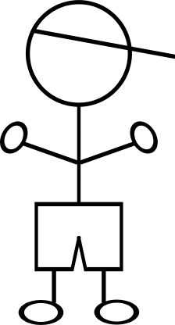 Sčítat a odčítat už umíš. S písmeny se pracuje stejně. Dodržuj matematické operace a vyjdou ti dny v týdnu. Správný den zapiš na řádek a za odměnu si vybarvi postavičky dětí.
- (KONEC: KO – C) + DĚ + (KOLENO: KO – NO) = ……………………….……….

- (LASO: LA –) + BOTA = ………………………………………………………….….…..…

- ST + (ŘEŽE: – ŽE) + (JAHODA: JAHO –) = ………………………………….………

- P + (VÁL: V – L) + (SVÁTEK: SVÁ –) = ……………………………………….……….

- (ÚLOHA: – LOHA) + TE + (RÝMA: – MA) = …………………………….…………

- ČT + (VRAK: – AK) + (OTEKLÝ: O – LÝ) = ……………………………………….…..

- (POLEDNE: – LEDNE) + N + (VIDĚL: VI –) + Í = ………………………………..…
Seřaď dny v týdnu tak, jak jdou za sebou v kalendáři, a zapiš je na řádky psacím písmem.

- ………………………………………………………………………………………………
- ………………………………………………………………………………………………
- ……………………………………………………………………………………………...
- ………………………………………………………………………………………………
- ………………………………………………………………………………………………
- ………………………………………………………………………………………………
- ………………………………………………………………………………………………
Zkus správně opovědět. Za splnění všech otázek si můžeš vybarvit postavičky dětí.
Dnes je středa.
Zítra bude ……………………………..
Pozítří bude …………………………..
Včera bylo ……………………………..
Předevčírem bylo …………………..
Víkend má dva dny – a to: …………………………………………………………………………….
Po víkendu jdeme do školy v ………………………………………………………………………….
Třetí den v týdnu je …………………………… Poslední den v týdnu je …………………..
Dokážeš vyluštit dny v týdnu i z těchto hádanek? Ke každému rámečku zapiš pouze číslo dne v týdnu, jak jdou v kalendáři za sebou.
O
B T O
S A
E
Č V K R

T T

K E T
Á P

Ý R E Ú
T

E Ě E
D N L

L Í P
O N
Ě D
Ř E A
T S D

Všechny uveřejněné odkazy [cit. 2010-10-11]. Dostupné pod licencí na http://www.pdclipart.org/
http://www.pdclipart.org/displayimage.php?album=31&pos=394 HOLČIČKA
http://www.pdclipart.org/displayimage.php?album=31&pos=392 KLUK

